Brzezinska, Agnieszka
Langer, Beatrix
Zottel, Theresia
Universität Wien, Institut für Psychologie
Lehren und Lernen mit Neuen Medien, November 2003
Überarbeitung: Januar 2004, Brzezinska, A.

Zottel, Theresia

- Was ist situiertes Lernen

Unter situiertem Lernen versteht man zusammengefasst folgendes:
- Wissen kann nicht einfach von einer auf die andere Person weitergeleitet werden.
Bsp.: Klassischer Schulunterricht wo der Lehrende innerhalb seiner Unterrichtsstunde einen Teilausschnitt seines Wissens an die Schüler weiter gibt..
- Wissen entsteht durch einen aktiven Konstruktionsprozess im Lernenden.
- Gelerntes ist nicht vom Lernakt und von der Lernsituation trennbar.
- Wissen ist vom Anwendungskontext abhängig. Es wird unter dem Anwendungsaspekt analysiert.
- Das Lernen selbst bedeutet ein zunehmendes Teilhaben an einer Expertengemeinde.

- Gestaltung der Lernumgebung:

- Die Lern- und die Anwendungssituationen sollen möglichst ähnlichgestaltet werden.
Bsp.: Das Computerprogramm Derma 2000 bietet Medizinstudenten die Möglichkeit einen Patienten unter Feedback eines Experten zu betreuen. (Genaueres zu diesem Programm unter Punkt 5).
- Das Lernen und das Arbeiten soll in Gruppen erfolgen, die sich einerseits nur aus Lernenden zusammensetzt, andererseits sollen sich auch Lernende und Experten innerhalb einer Gruppe befinden.

- Die Nutzung von Hilfsmitteln soll erlaubt sein.
Bsp.: Die Verwendung der Formelsammlung bei einer Statistikprüfung ist eine sinnvolle Hilfe.
- Die Anwendungsbedingungen von Wissen müssen berücksichtigt werden. Das heißt, dass die Lernumgebung realistische Probleme behandeln soll. Dem Lernenden soll ein Rahmen und der Anwendungskontext für das zu erwerbende Wissen bereitgestellt werden.
Bsp.: In der Berufslehre wird das theoretische Wissen mit praktischer Anwendung verbunden.

Brzezinska, Agnieszka
- Situierte Instruktion

Eine der am häufigsten zitierten Behauptungen in der Pädagogik ist wohl diese, dass der Mensch nicht für die Schule sondern für sein Leben lernt. Aus dieser Aussage könnte man also schließen, dass die bildenden Institutionen, ob öffentlich oder privat, jene Qualifikationen vermitteln sollten, die der Lernende, unabhängig vom Alter, zur späteren Lösung seiner Alltags- und Berufsprobleme benötigen wird. Das Neuerlernte soll das Meistern von Aufgaben erleichtern, also einen positiven Transfer (=Lernübertragung) des Gelernten sichern.
Ohne Zweifel kann man heutzutage behaupten, dass die „traditionellen“ kognitivistisch geprägten Lehrmodelle, die man bis heute u.a. in Form von Frontalunterricht und einem autokratischen Führungsstil der Lehrer vorfinden kann, wohl kaum den oben genannten Anforderungen gerecht werden. Das Lernen und der Lerninhalt sollen nämlich keine Selbstzwecke sein, sondern Möglichkeiten zur Lösung vielfältiger Alltagsprobleme schaffen (Robinsohn: 1971, in : Weinert: 1989). Die Schnellebigkeit und die raschen Veränderungen in allen Lebensbereichen erfordern heute doch in den seltensten Fällen die Vermittlung vom enzyklopädischen Wissen und eine möglichst genaue Reproduktion des früher einmal Gelernten. Das, was zählt, ist die Fähigkeit sich in dieser Informationsflut zurechtzufinden, und das bereits erworbene Wissen auf neue Situationen zu übertragen, bzw. Neues zu erlernen und dabei frühere Lern- und Problemlösungsstrategien zu verwenden. „Gefragt ist nämlich nicht nur Wissen, sondern auch Verstehen, nicht nur Behalten, sondern auch Anwenden des Gelernten, nicht nur die Entwicklung von Fertigkeiten, sondern auch von Fähigkeiten“ (Weinert: 1989, S. 689f)
Die zentrale Frage ist also nicht, ob es wünschenswert wäre den Lernenden solche Qualifikationen, wie die Fähigkeit selbstständig und kreativ zu denken und zu handeln, zu vermitteln, sonder vielmehr die Frage in welchem Ausmaß dies beim Lehren möglich ist.
Hier kommen wir also zu den Vertretern des situierten Lernens und ihren Ideen zur Optimierung des Lehrens und Lernens. Bei der Suche nach neuen Lösungsansätzen haben sie sich die Frage gestellt, wie das träge Wissen vermieden werden kann, wie ein Lernender zur spontanen Aktivität zu motivieren ist und wie neues Wissen sinnvoll mit praktisch bedeutsamen Kontexten und Handlungen verknüpft werden kann.
Die Auffassung vom Lernen, also vom Wissenserwerb, die die Anhänger des situierten Lernens vertreten, grenzt sich völlig von der kognitivistischen ab: Das Lernen ist ein individueller und konstruktiver Prozess des Menschen, und nicht, wie die Kognitivisten behaupteten, eine passive, detailgetreue Übertragung der Informationen vom Lehrenden zum Lernenden. Deshalb werden die Vertreter des situierten Lernens auch als Konstruktivisten bezeichnet, da sie die aktive Rolle des Lernenden und den individuellen Charakter der Wissensaneignung in den Vordergrund stellen.
Die Gründe dafür, dass beim Lernen (beispielsweise in der Schule) häufig träges Wissen auftritt, also dass das neuerworbene Wissen passiv bleibt und ein Transfer nicht möglich ist, sehen die Konstruktivisten in der Tatsache, dass das Lernen in der Schule meistens die Verwendung von Hilfsmitteln nicht erlaubt (geschweige denn fördert), dass das Lernen und die Beurteilung isoliert stattfindet, und den Schülern wenig Praxis und Selbstverantwortung vermittelt wird. Es wird hauptsächlich mit Symbolen agiert, und der Anwendungsaspekt des Gelernten bleibt weitgehend unberücksichtigt. Das bedeutet keine Verankerung des Lernstoffes im Alltagswissen. Das Resultat: nur wenig intrinsisch motivierte Schüler, die auch außerhalb der Schule nicht viel Interesse für die Unterrichtsgegenstände entwickeln. Der Grossteil des Schulwissens wird nämlich von den Schülern als kaum relevant für die Lebenssituationen außerhalb der Schule wahrgenommen. Deswegen sehen Schüler oft nicht ein, warum sie etwas lernen sollen, weil ihnen dieser Zusammenhang verborgen bleibt.

Ein Beispiel für den mangelnden Transfer:
Schüler, die das Rechnen bereits beherrschen, sollen die folgende Aufgabe lösen:
Stellt euch vor, dass 120 Schüler aus unserer Schule eine Klassenfahrt unternehmen wollen. Dafür werden Busse benötigt. In einen Bus passen 50 Schüler rein. Wie viele Busse brauchen wir für 120 Schüler?
Die Aufgabe hatte die Form eines Multiplechoicetests, und die Lösungsmöglichkeiten waren wie folgt:
a) 2 Busse b) 2 Busse Rest 20 c) 2 2/5 Busse d) 3 Busse

Der Grossteil der Schüler kreuzte b) und c) als richtige Lösung an. Solch ein Verhalten zeugt davon, dass sie das Rechnen zweifellos beherrschen, sie jedoch keine Verankerung in der Realität schaffen können. Die Fähigkeit Bezüge zum Alltagsleben zu schaffen kann, nach Auffassung der Konstruktivisten, mit Hilfe eines Lehrers erworben werden. Mit der Zeit wird der Schüler immer selbstständiger, so dass er künftig solche Zusammenhänge auch alleine erkennen kann. Der Lehrende (sei es eine Person, oder ein Lernmedium) hat also eine völlig andere Rolle beim situierten Lernen, als der Lehrer im traditionellen Ansatz, wo er und sein Lehrgegenstand im Mittelpunkt standen. Bei den Konstruktivisten befindet sich der Lernende und sein Lernprozess im Mittelpunkt, und der Lehrende hat die Aufgabe ihm „Werkzeuge“ zu liefern und Hilfestellung zu geben. Beurteilt wird nicht das Ergebnis, sondern der ganze Lernprozess, wobei der Lehrer eine unterstützende Rolle einnimmt, und als eine Art „Coach“ fungiert. Brown (in Mandl, Gruber, Renkl 2002) fasst die Aufgaben des Lehrenden in seinem 3 Stufen Programm zusammen. Die wichtigsten Aspekte sind dabei: 1.Modelling: das Vormachen und Verbalisieren („lautes Nachdenken“) eines Problemlösungsverhaltens, 2.Coaching: das Unterstützen und das Geben von Hinweisen zur Problemlösung und 3. Feedback: Rückmeldung über den Erfolg bzw. Misserfolg bei der Aufgabenbewältigung geben, Gründe für mögliches Fehlverhalten anbieten und eine Lösungsstrategie vorschlagen. Der Lehrende soll ein Experte in seinem Fachbereich sein und mit dem Lernenden („Novizen“) gemeinsam an einer komplexen Aufgabenstellung arbeiten, damit eine spätere Nachahmung sich auch durch Komplexität auszeichnet. Dabei steht der Dialog (= Erfahrungsaustausch) zwischen ihnen im Mittelpunkt. Mit der Zeit lenkt der Experte immer weniger, vielmehr reagiert er auf Fragen des Novizen. Da hier, wie man sieht, viel Wert auf die unterstützende Funktion des Lehrenden gelegt wird, kann man von einer Ähnlichkeit zum sozial- integrativen Führungsstil sprechen.

Nun folgt ein Beispiel, bei dem deutlich wird, dass der Lehrende bei dem Schüler ein hohes Ansehen genießt, er offensichtlich aber sein Problemlösungsverhalten nicht komplex und praxisbezogen gestaltet hat:
(Beispiel aus L.J. Cronbachs „Pädagogische Psychologie“ 1971 angeführt in Weinert: 1989, S. 688f):
Ein alltägliches Gespräch zwischen einem Vater und seinen 6 und 7 Jahre alten Kindern:
Vater: Für die Parkuhr brauchen wir 10 Pfennige. Wir haben aber nur 5. Wie viele brauchen wir noch?
Kurt (7 J.): Noch 5, das ist doch leicht!
Susi (6 J., in triumphierendem Ton): Das ist aber nicht richtig! Mein Lehrer sagt: 10 und 5 sind 15. Mein Lehrer sagt das, und mein Lehrer weiß es auch!
Kurt: Aber du brauchst doch gar nicht 10 und 5. Du hast nur 5 und möchtest 10 haben.
Nach kurzer Pause:
Vater: Bringt diese 4 Pfandflaschen zurück; ihr könnt das Geld behalten. 4 Flaschen. Für jede bekommt ihr 5 Pfennige. Wie viel bekommt ihr denn?
Kurt: 4 mal 5...10 für 2...20 Pfennige!
Susi (mit dem Fuß stampfend): Du gibst uns immer so alte, dumme Aufgaben! Du weißt, ich kann dein Rechnen nicht verstehen. Ich kann nur das Rechnen in der Schule verstehen.

4. Instruktionsmodelle
Die theoretischen Annahmen zur Situiertheit von Wissen und Lernen haben zur Entwicklung von mehreren Instruktionsansätzen geführt. Allee davon beruhen auf der Basisidee des aktiven Lösens von komplexen Problemen. Dies soll den Transfer zwischen theoretischem Wissen und praktischer Umsetzung fördern. Alle Modelle besitzen einige Gemeinsamkeiten, die auf dem theoretischen Hintergrund des situierten Lernens basieren. Diese werden nun aufgezählt (nach Mandl, Gruber, Renkl 2002):

- Problemkomplexität und multiple Perspektiven: Diese stehen im Mittelpunkt eines der konstruktivistischen Instruktionsansätze, die als Cognitive Flexibility Theory bezeichnet werden. Das Ausgangsproblem soll möglichst interessant und intrinsisch motivierend sein. Auf jeden Fall soll die Relevanz zum Alltagsleben aufgezeigt werden. Gefordert werden solche Aufgaben, die verschiedene Lösungsmöglichkeiten bieten. Dies soll sicherstellen, dass der Lernende auch nach alternativen Lösungswegen suchen kann, die auf seinem Vorwissen basieren. Die Aufgabe sollte so konzipiert sein, dass die Lösung auch auf andere Situationen übertragen werden kann. Dies soll verhindern, dass das Wissen nur auf einen Kontext fixiert bleibt. Das Gelernte soll also auch auf andere Problemstellungen übertragbar sein (=flexible Anwendung des Wissens). Das Lösen eines Problems soll ausserdem verschiedene Qualitäten des Schülers fördern: Gebrauch vom theoretischen Wissen, logisches Denken und Herstellen von Bezügen, Entwicklung von kreativen und alternativen Lösungsstrategien, der Erwerb von Selbstverantwortung und Interesse, größere Selbstkonfidenz bei Problemen. Das Schwierigkeitsniveau darf weder zu hoch, noch zu niedrig angesetzt werden, da sonst die Motivation sinkt. Die Aufgabe sollte also einen mittleren, aber herausfordernden Charakter haben, und für den jeweiligen Schüler bei entsprechender Anstrengung zu bewältigend sein. Das fördert die intrinsische Motivation und erlaub ein Erfolgserlebnis.


- Authentizität und Situiertheit: Die Lernumgebung soll den Lernenden ermöglichen mit realistischen Problemen und authentischen Situationen umzugehen und damit einen Rahmen und einen Anwendungskontext für das neue Wissen bereitstellen. Das Problem dient als Anker auf dem eine konkrete Lernsituation aufgebaut wird. Diese Verankerung des Lernstoffs in der Realität steht im Mittelpunkt des Anchored Instruction Modells, das ähnlich wie die anderen zwei, in dieser Arbeit angeführten Modelle, aus den USA stammt.

Ein klassisches Beispiel für dieses Modell ist das „Jasper Project“, ein Unterrichtsprojekt für die Fächer Mathematik und Physik, das aus 12 problemlösungsorientierten Abenteuern des Protagonisten Jasper Woodburry besteht. Diese sind videobasiert und ähnlich wie Detektivgeschichten aufgebaut: jedes mal gibt es ein Problem und die Folge endet mit einer Herausforderung zur Aufgabenlösung, wobei das Wissen, was nötig ist, um die Aufgabe zu bewältigen, in der Folge eingebaut ist. Das Ziel dieses Projektes der Vanderbildt University in den USA ist es das mathematische Denken von Schülern zu verbessern, Bezüge zu anderen Disziplinen zu schaffen und eine lernzielorientierte Umgebung für alle Problemlösungen aufzubauen. Dabei werden auch Aufmerksamkeit und Gruppenkommunikation gefördert.

- Das Lernen im sozialen Kontext steht im Vordergrund des Cognitive Apprenticeship Modells. Das Lernen ist stets situiert, also abhängig von den sozialen Aspekten der jeweilgen Lernsituation. Die Entwicklung, bzw. das Lernen ist unmittelbar mit dem sozialen Milieu verknüpft (Reinmann- Rothmeier, Madnla 2002) Dabei kann die soziale

Umgebung auf verschiedenen Konstellationen aufbauen: Das Wissen kann zum Beispiel innerhalb von Lerngruppen, durch kooperatives Lernen erworben werden, oder auch in einer Experte- Novize Beziehung stattfinden. Wichtig dabei ist die Berücksichtigung der Tatsache, dass der Vermittler des Wissens vom Lernenden als ein kompetenter und anerkannter Sozialpartner erachtet wird, da in diesem Fall die Bereitschaft zur Nachahmung viel größer ist. Der Mensch hat ein inneres Bedürfnis, den Forderungen der jeweilgen Gruppe, zu der er dazugehören möchte, zu entsprechen. Deswegen ist es natürlich das er das Wissen und die Handlungskompetenz, die für die Zugehörigkeit nötig sind, erlernen möchte. Das Lernen im sozialen Austausch hat also auch viel mit Selbstbestimmung, dem Zugehörigkeitsgefühl und intrinsischer Motivation zu tun. Im

Vordergrund steht die eben erwähnte Handlungskompetenz. Diese soll vermeiden, dass das, was in der Schule gelernt wird, sich von dem, was dann später beispielsweise im Beruf verlangt wird völlig unterscheidet (was bis heute ein zentraler Kritikpunkt des Schulprogramms ist). Wichtig ist es also nicht nur das abstrakte Wissen, aber vor allem den Erwerb von praktischen Fähigkeiten, die die Experten bereits besitzen, zu fördern.

Da sich neue Medien, wie Filmmaterial oder Komputerprogramme für die eigentlich doch sehr hohen Anforderungen der optimalen Lernumgebungen gut eignen, wird im nächsten Kapitel der Einsatz von computerbasierten Programmen beim situierten Lernen anhand eines Beispieles für Medizinstudenten vorgestellt.

Literaturangaben:
http://peabody.vanderbilt.edu/Projects/funded/jasper
Beispiele für Problemstellungen gibt es unter dem Link: „Adventure Previews“

Langer, Beatrix

Möglichkeiten situierten Lernens in multimedialen Lernumgebungen

Der Einsatz multimedialer Technologien erleichtert die Erfüllung der instruktionalen Forderungen. In Lernprogrammen, wie zum Beispiel „Derma 2000“, können komplexe Problemstellungen geboten werden. Ziel ist es eine authentische Situation zu ermöglichen, die den Anwender auf die Realsituation, hier den Patientenkontakt, vorbereitet. Der Lerner wird mit allen möglichen Details des Berufslebens konfrontiert. So besteht ein gewisser Zeitdruck alle Patienten in einem gewissen Zeitrahmen behandeln zu können und ihnen relevante Fragen zu ihren Problemen zu stellen. Ziel ist es genügend Informationen über das Krankheitsbild des Patienten zu erhalten, um anschließend eine richtige Diagnose stellen zu können. Eine Hilfestellung soll ein Experte, hier ein erfahrener Arzt, darstellen, der zusätzliche Informationen zu den einzelnen Schritten des Anwenders gibt, um den Erwerb von Zusammenhangs- und Handlungswissen zu ermöglichen.

Anhand von folgenden Bildern (screenshots) möchten wir nun den Ablauf des Lernprogramms „Derma 2000“ (siehe unter, http://www-derma2000.uni-regensburg.de) vorstellen.

Zuerst wird der Kontakt mit dem Experten hergestellt, bereits hier wird der Zeitdruck angespielt:
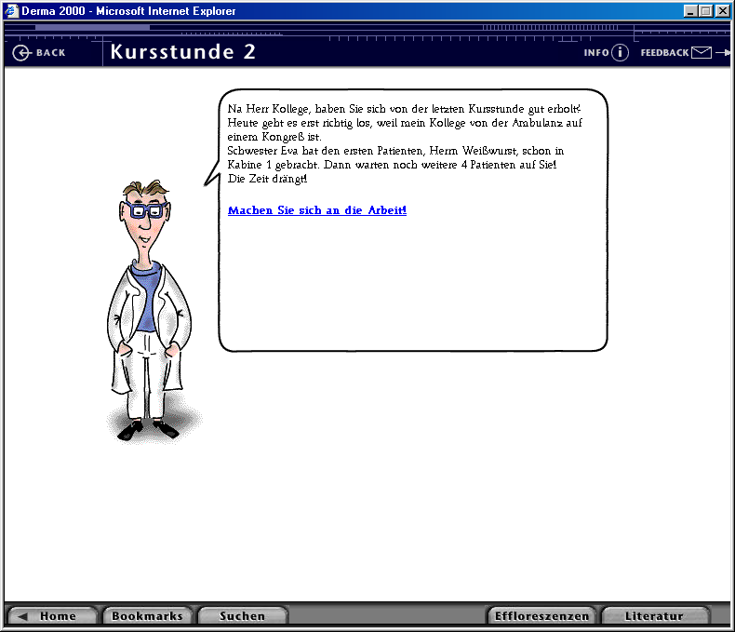
Der erste Patient wird vorgestellt, dieser befindet sich links im Bild. Nun kann sich der Lerner entscheiden welche Fragen gestellt werden sollen (multiple – choice), um genügend Informationen für eine richtige Diagnose zu erhalten. Zu jeder Frage antwortet der Patient und der Experte, der sich rechts im Bild befindet, die Codierung erfolgt visuell ohne akustische Unterstützung (Sprechblasen). Der Experte gibt Informationen darüber, ob die gestellten Fragen des Lerners in diesem Zusammenhang relevant sind. Es besteht die Möglichkeit seine Entscheidungen zu korrigieren.
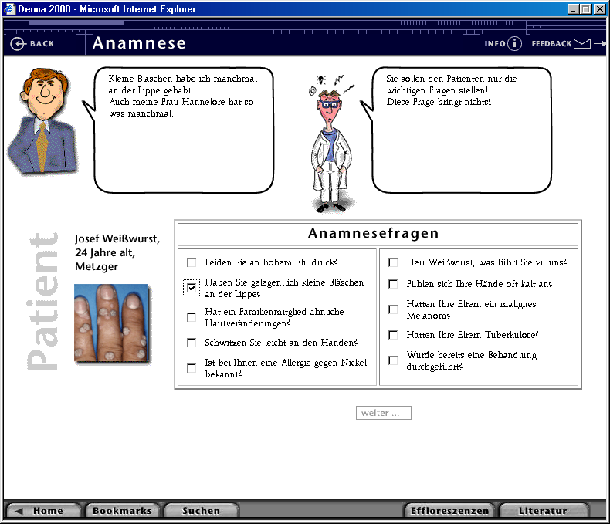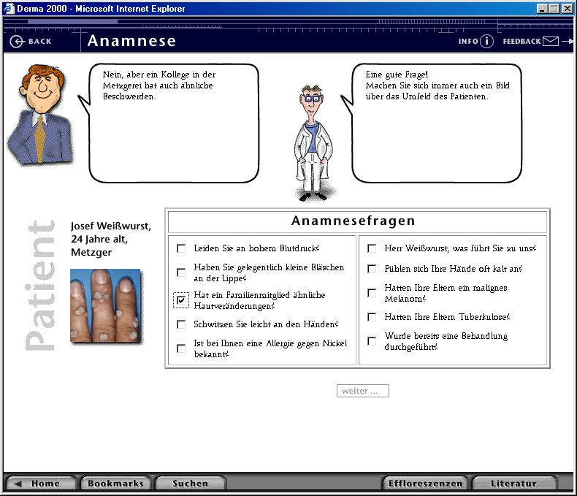

Nachdem alle relevanten Fragen für die Anamnese gestellt wurden, folgt eine genauere Untersuchung des Patienten mittels eines Bildes. Es besteht die Möglichkeit dieses Bild etwas zu vergrößern um genauere Details erkennen zu können, die für die Diagnose wichtig sind. Eine weitere Aufgabe ist es, anhand des Bildes die typischen Merkmale zuzuordnen. Es besteht in dieser Stufe noch die Möglichkeit zu den einzelnen Krankheitsbildern wichtige Informationen zu erhalten, die eine Diagnose erleichtern sollen.

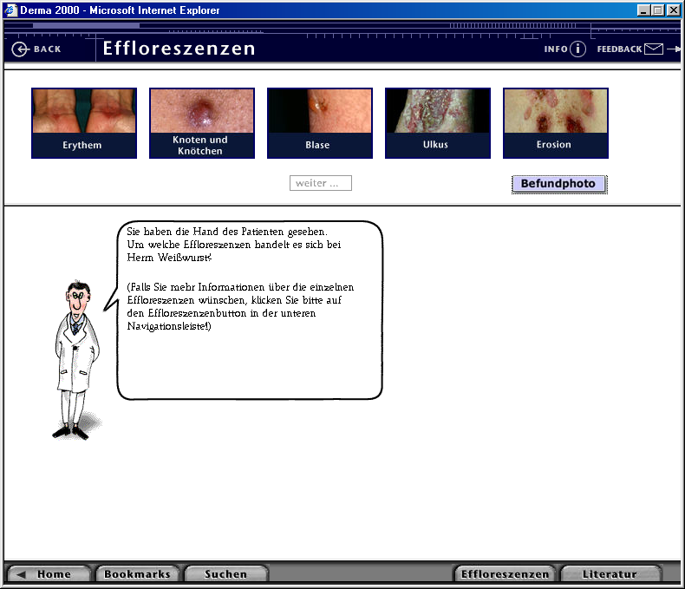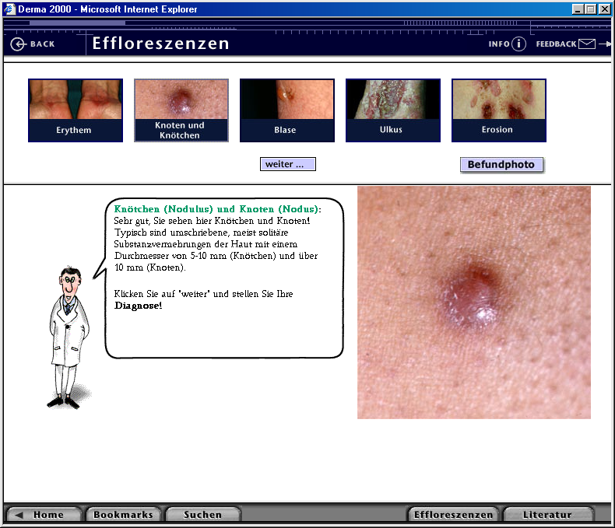
Zuletzt muss der genaue Krankheitsbegriff eingegeben werden. Nach drei Versuchen bietet der Experte wieder multiple – choice Möglichkeiten, um die Diagnose zu erleichtern.

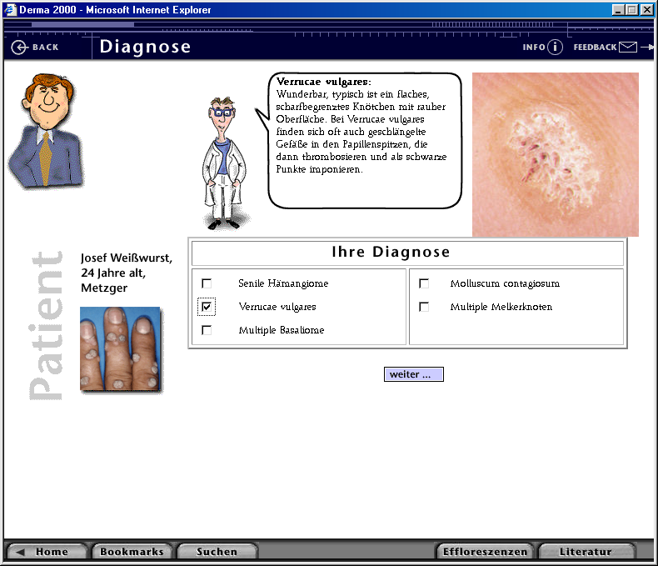

Dieses Programm wurde umfassend evaluiert um allen Forderungen der Anwender gerecht werden zu können. Doch folgende Punkte können trotzdem kritisch behandelt werden.

Kritik an dem Beispiel „Derma 2000“
Die Formulierungen des Experten können von dem Lerner als negative Kritik aufgefasst, und als nicht motivierend interpretiert werden. Darüber hinaus besteht in diesem Lernprogramm keine Adaptierungsmöglichkeit, hinsichtlich der Gestaltung der Lernumgebung und der Auswahl von Schwierigkeitsgraden. Zu der Auswahl der Bilder, die für die genaue Diagnoseerhebung von Bedeutung sind, ist folgende Kritik angebracht.
Es handelt sich hier um die Darstellung kleiner Ausschnitte, die meist nicht erkennen lassen, an welcher Körperstelle sich dieses Merkmal befindet. Es wäre von Vorteil größere Ausschnitte zu präsentieren um einen Zusammenhang erkennen zu können. Auch die technische Umsetzung ist nicht sehr gut geglückt, so ist zum Beispiel schwierig zu erkennen, wo man relevante Informationen zu den einzelnen Schritten erhält (Wer ist der Experte? Wo ist der Patient?, Was ist meine Aufgabe?).

6. Grenzen situierten Lernens in multimedialen Lernumgebungen
Trotz der enormen Vorteile die uns die multimedialen Lernumgebungen bieten, dürfen wir nicht auch deren Grenzen außer Acht lassen. Hier ist es wichtig zu beachten, dass ein hoher Aufwand, bezüglich finanzieller, technischer und ökonomischer Ressourcen, für die Erstellung von derartigen Lernmedien nötig sind. Darüber hinaus sollte man den Nutzen für bestimmte Gruppen von Lernen bedenken. Es profitieren nur diese Lernenden daraus, die sich mit einem derartigen Medium auch auseinandersetzen können und keine Hemmungen haben mit diesen Medium zu arbeiten. Auch heute noch gibt es bestimmte Gruppen, die noch nicht genügend Erfahrungen mit derartigen Möglichkeiten sammeln konnten. Außerdem muss es uns bewusst ein, dass natürlich diese Art von medialen Einsatz auch nicht die Anwendungssituation vollständig ersetzen kann, jedoch eine gute Vorbereitung auf diese ermöglicht. Es sollte in Zukunft ein erstrebenswertes Ziel sein, alle Lerner mit derartigen Medien zu konfrontieren, um auch ihnen die Möglichkeiten zu bieten, diese Vorteile beziehungsweise auch diese Nachteile des neuen Mediums zu erfahren um ihre eigene Meinung darüber bilden zu können.

7. Literatur
MANDL H., GRUBER H. & RENKL (2002). Situiertes Lernen in multimedialen Lernumgebungen, IN: L.J. Issing & KLIMSA (Hrsg.) Information und Lernen mit Multimedia und Internet, Weinheim: Beltz, S. 139 – 149
REIMANN – ROTHMEIER G., MANDL H. (2002). Unterrichten und Lernumgebungen gestalten. IN: KRAPP A., WEIDENMANN B. (Hrsg.) (1997). Pädagogische Psychologie (3. Auflage); S. 601 – 646
WEINERT F.E (Hrsg.) (1989): Funk Kolleg Pädagogische Psychologie 2, Band 2, Frankfurt am Main: Fischer Verlag.

